Введение:
Интерфейс разрабатывается для имитационной модели «Организация движения по дорожному участку».

Главная форма:
Организация движения по дорожному участку
Панель инструментов

Вывод графической информации
9:00:00

Старт/Стоп

Выбор скорости моделирования

Дополнительные настройки и информация

Показать статистику

Панель инструментов:

Панель инструментов предназначена для редактирования структуры дорожного участка.
Кнопки слева направо:
- Выделить ячейку
- Стереть
- Добавить светофор
- Появление машин. Направление – Юг.
- Появление машин. Направление – Восток.
- Появление машин. Направление – Запад.
- Появление машин. Направление – Север.
- Добавить вертикальный участок дороги.
- Добавить горизонтальный участок дороги.
- Добавить перекресток(5 вариантов).
- Поворот дороги(4 варианта).
Блок с дополнительной информацией может меняться по ходу выполнения программы. Он содержит:
Информация о выделенном дорожном участке:
Машин проехало: 0
Время простоя: 0 мин.
Машин проехало: 0
Время простоя: 0 мин.

Информация и настройка светофора:

Время работы: 60 сек.
Индикатор состояния
Время работы: 5 сек.
Индикатор состояния
Время работы: 60 сек.
Индикатор состояния
Отображение оставшегося времени работы сигнала светофора

Настройка появления машин:

Интенсивность потока: 20 машин в час
Ползунок выбора интенсивности

При нажатии на главной форме кнопки “Показать статистику” открывается форма отображения статистики:
Статистика
Машин проехало: 1000
Машин на участке: 50
Среднее время простоя: 10 мин. 50
Среднее время нахождения на участке: 15 мин. 10 мин. 50
Закрыть

Пример вывода графической информации:

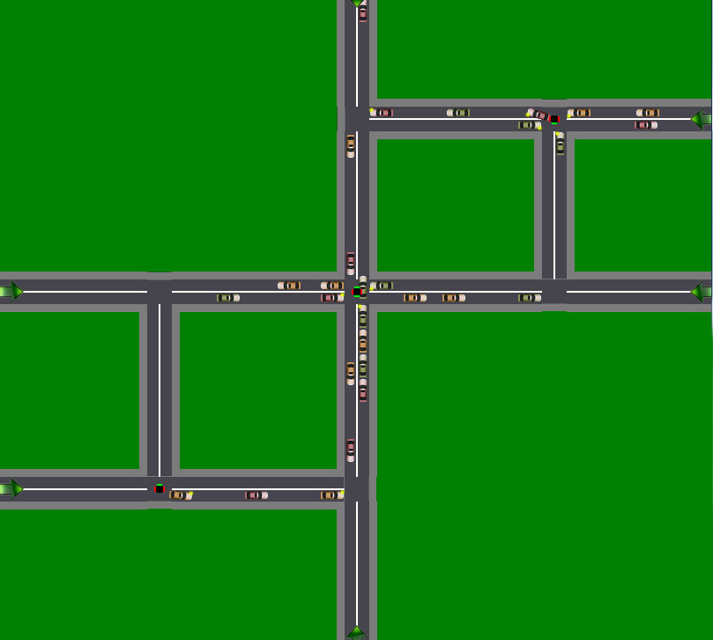

ФЕДЕРАЛЬНОЕ АГЕНСТВО ПО ОБРАЗОВАНИЮ РФ
ЭЛЕКТРОСТАЛЬСКИЙ ПОЛИТЕХНИЧЕСКИЙ ИНСТИТУТ
(филиал) ФГОУ ВПО «Национальный исследовательский технологический университет «МИСиС»»
Кафедра прикладной информатики

Интерфейс имитационной модели
«Организация движения по дорожному участку».

Разработал студент группы ДИС-06-1 Иванов Е.В.
Проверил Корочкин Ю.Д.

Электросталь 2009 г.

